Unterstützungsmaterialien zum UV 9.1.1: „Salut Paris“

Liebe Kolleginnen und Kollegen, die folgenden Materialien sollen Sie bei der Planung Ihres Unterrichts unterstützen und Inspirationen liefern. Die Vorlagen sind daher frei nutzbar.
Die meisten Dokumente sind veränder- und erweiterbar, sodass Sie gemäß den Ansprüchen in Ihrem Unterricht angepasst werden können.
Folgende Dokumente sind enthalten:

- Le plan de la journée – Eine mögliche Vorlage für den dialogischen Teil der mündlichen Kommunikationsprüfung, in dem die SuS ihre Vereinbarungen in Stichwörtern festhalten können.

- Rédiger un guide touristique – Nützliches Vokabular zum Erstellen eines Reiseführers in der Lernaufgabe.

- Des idées pour parler de Paris – Thematische Aspekte für die Auseinandersetzung mit der Stadt.

- On discute – Map mit beispielhaften Wortbeiträgen im dialogischen Austausch über das Tagesprogramm in Paris.

- Feedbackbogen zur Evaluation der mündlichen Klassenarbeit.

- Paris touristique – jeu de piste en ligne – Eine online-Schnitzeljagd für die Seite des Pariser office du tourisme (Stand: 31.01.2022).

 | L‘heure | La destination  (l’adresse) | Les stations et les lignes de métro | Les horaires d’ouverture | Le prix pour l‘entrée | Absolument à voir… | Une possibilité pour faire une pause
Le départ
Le matin
À midi
L’après-midi
Le soir
La nuit
La journée à Paris de __________________ et de ____________________

les endroits
un monument – eine Sehenswürdigkeit
un bâtiment – ein Gebäude
un immeuble – ein Wohnhaus
un palais – ein Palast
une place – ein Platz
un parc – ein Park
un pont – eine Brücke
un marché (aux puces) – ein (Floh)markt
un magasin – ein Geschäft/ein Kaufhaus

une église – eine Kirche
une cathédrale – eine Kathedrale
une mosquée – eine Moschee
une synagogue – eine Synagoge

un musée – ein Museum
un théâtre – ein Theater

des adjectifs
beau/bel, belle – schön
célèbre, connu(e) – berühmt, bekannt
étonnant(e) – erstaunlich
fantastique – fantastisch
impressionnant(e) – beeindruckend
joli(e) – schön, hübsch
magnifique – wunderschön, herrlich
remarquable – bemerkenswert
vieux/vieil, vieille – alt

les activités
découvrir qc – etw. entdecken
se promener / faire une promenade – spazieren gehen
visiter qc – etw. besichtigen
une visite guidée – eine Führung
faire du shopping – einkaufen, shoppen

rédiger un guide touristique –
mots et expressions utiles

décrire un monument
la hauteur
la longeur
la largeur

avoir … mètres de haut/de long/de large
savoir s‘exprimer
Ce qui est étonnant/impressionnant/intéressant/…, c’est …
Il faut absolument/définitivement …
On a la possibilité de …

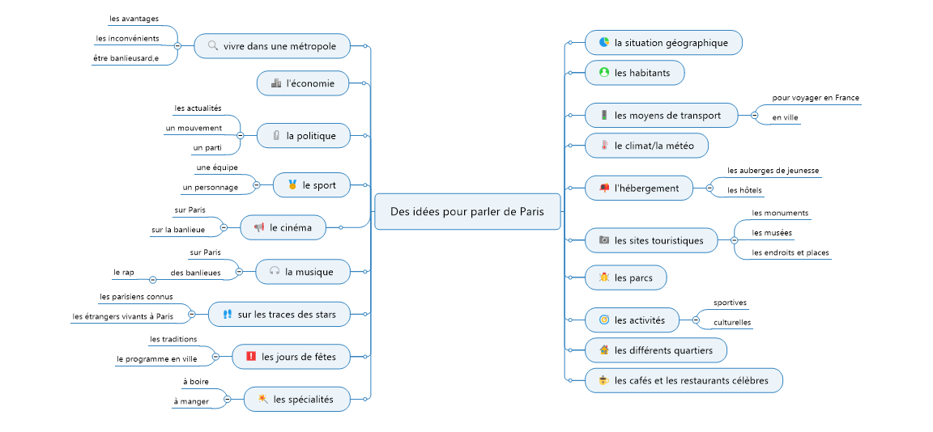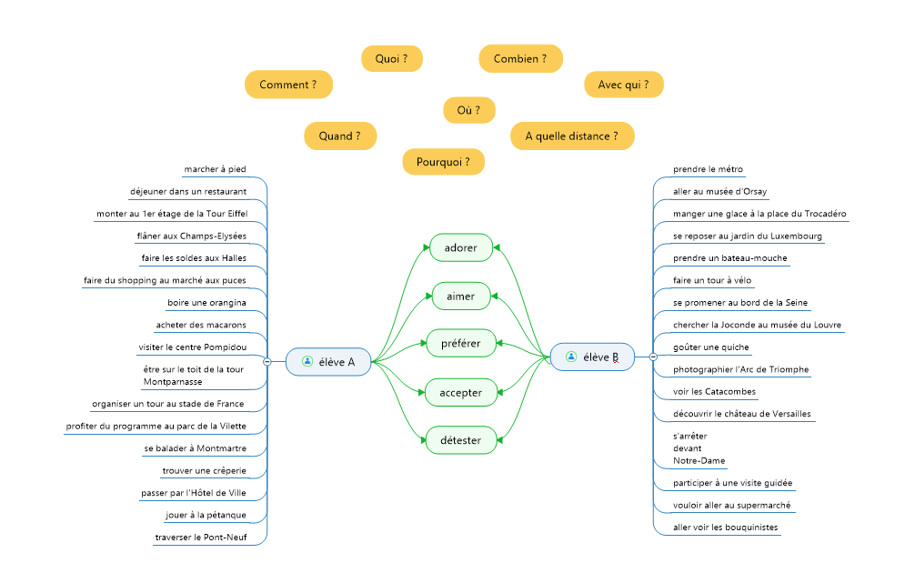
Feedbackbogen
Evaluation der mündlichen Kommunikationsprüfung im Fach Französisch
Zutreffendes bitte ankreuzen
Vorbereitung auf die Prüfung | ++ | + | 0 | – | – –
Ich hatte klare Vorstellungen vom Ablauf und den einzelnen Prüfungsteilen (Monolog, Dialog). | ☐ | ☐ | ☐ | ☐ | ☐
Die Unterrichtsreihe zu « Salut Paris » war methodisch abwechslungsreich gestaltet. | ☐ | ☐ | ☐ | ☐ | ☐
Ich hatte viele praktische Möglichkeiten zum Üben. | ☐ | ☐ | ☒ | ☐ | ☐
Die Unterrichtszeit (Stundenanzahl) zur Vorbereitung auf die Prüfung war ausreichend.  Besonders hilfreich war für mich:  Wenig hilfreich war für mich: | ☐ | ☐ | ☐ | ☐ | ☐
Es war gut, dass ich eine(n) feste(n) Tandempartner(in) für die praktischen Übungen hatte. | ☐ | ☐ | ☐ | ☐ | ☐
Das Arbeitsklima in unserem Kurs war gut. | ☐ | ☐ | ☐ | ☐ | ☐
Durchführung der Prüfung | ++ | + | 0 | – | – –
Die Prüfungszeit war ausreichend. | ☐ | ☐ | ☐ | ☐ | ☐
Ich konnte mein erlerntes Wissen zum Thema « Salut Paris » sinnvoll einbringen. | ☐ | ☐ | ☐ | ☐ | ☐
Ich bin mit der Zusammenarbeit mit meinem/meiner Partner(in) zufrieden. | ☐ | ☐ | ☐ | ☐ | ☐
Das Arbeitsklima während der Prüfung war gut. | ☐ | ☐ | ☐ | ☐ | ☐
Ein Prüfungsteil war für mich besonders schwierig:
Ja ☐ Nein ☐
Wenn ja, welcher?

Begründung:

Fazit | ++ | + | 0 | – | – –
Meine Note ist für mich verständlich und nachvollziehbar. | ☐ | ☐ | ☐ | ☐ | ☐
Die Note spiegelt meinen aktuellen Leistungsstand wider. | ☐ | ☐ | ☐ | ☐ | ☐
Durch die mündliche Klassenarbeit habe ich Fortschritte im Bereich *Sprechen* gemacht. | ☐ | ☐ | ☐ | ☐ | ☐
Ich habe für den zukünftigen Unterricht mehr Sicherheit für meine mündliche Beteiligung gewonnen. | ☐ | ☐ | ☐ | ☐ | ☐
Im Vergleich zu einer schriftlichen Klassenarbeit finde ich eine mündliche Klassenarbeit…

Das fand ich besonders gut:
_______________________________________________________________________________________________________________________________________________________________________________________________________________________________________________________________
Das kann ich in Zukunft besser machen:
_______________________________________________________________________________________________________________________________________________________________________________________________________________________________________________________________

Das könnte mein(e) Lehrer(in) besser machen:

Datum: ________________ Name: ________________________ (freiwillig)

Paris touristique: jeu de piste en ligne
Aufgabe: Besucht die offizielle Internetseite des Office du Tourisme von Paris: parisinfo.com [letzter Zugriff: 25.01.2022]
Klickt euch aufmerksam durch die Seite und findet die Antworten auf die folgenden Fragen:
1. a) Mit welcher RER-Linie kann man zum Schloss Versailles fahren?
b) An welcher Haltestelle muss man aussteigen?

2. a) Welche vier Besichtigungstouren werden für Fahrräder angeboten?
b) Welche Besichtigungstour gefällt dir am besten? Begründe.
c) An welchem Wochentag gibt es keine Besichtigungstour auf Deutsch?

3. a) Was kostet der Eintritt in den Louvre ohne Audioguide?
b) Wann ist der späteste Einlass ins Museum?

4. a) Was kostet es für Jugendliche, mit dem Aufzug bis auf die Spitze des Eiffelturms zu fahren?
b) Wie heißt das Restaurant im zweiten Stock des Eiffelturms?

5. In welchem Arrondissement befindet sich die Kathedrale Notre-Dame?

6. Wie lautet die Adresse, an der die Bateaux-Mouches zu ihrer Seine-Rundfahrt ablegen?

7. Wie viele Jugendherbergen werden auf der Seite vorgestellt?

8. In welcher Straße befindet sich der freie WLAN-Zugang, der am nächsten zum Triumphbogen
liegt?

9. a) Zu welchem der Museen, die auf der Seite vorgestellt werden, kostet der Eintritt am meisten?
b) Welchem/Welchen Museen würdest du gerne einen Besuch abstatten? Warum?

10. Wodurch unterscheiden sich die zwei Revues „Féeries“, die im Moulin Rouge dargeboten
werden?
Réponses:
1. a) la ligne C
b) Versailles-Rive Gauche

2. a) Visite guidée de Paris à vélo électrique
Tour à vélo "Paris Secret"
Visite guidée à vélo "Paris mystique"
Best of Paris Bicycle Tour (en anglais uniquement)
b) individuelle Antworten
c) montags

3. a) 19 €
b) eine Stunde vor Schließung (17 Uhr)

4. a) 13 €
b) Jules Verne

5. 4e arrondissement

6. Port de la Conférence, Pont de l'Alma, Rive Droite

7. 10

8. Avenue Foch

9. a) Musée Grévin (25 €)
b) individuelle Antworten

10. Eine der beiden Revues beinhaltet ein Abendessen (Dîner-spectacle)

